

**Fundamentos de Programación**

**Sagahon Reyes Alan--1SV2**

***TAREA 01***

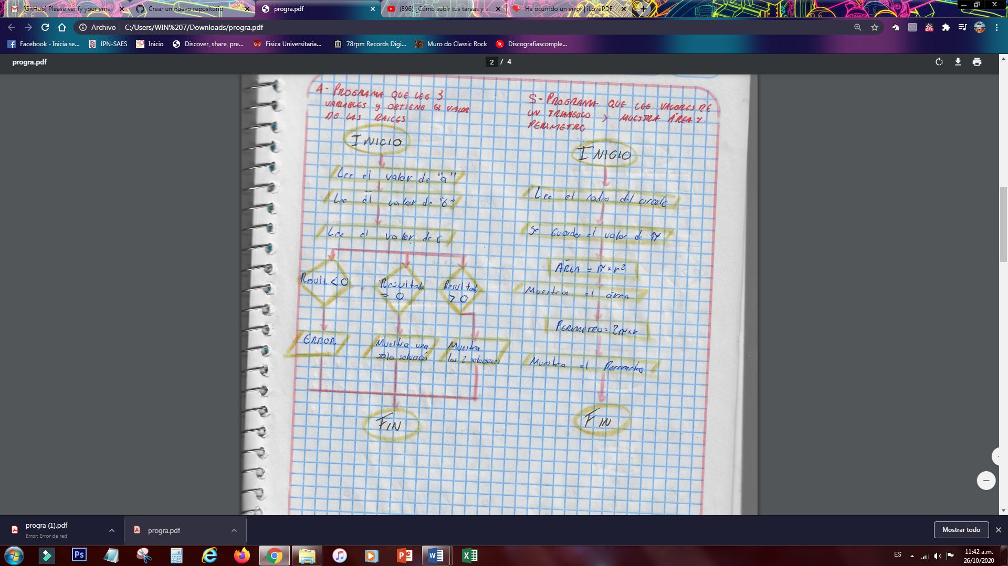**Diagramas de Flujo**

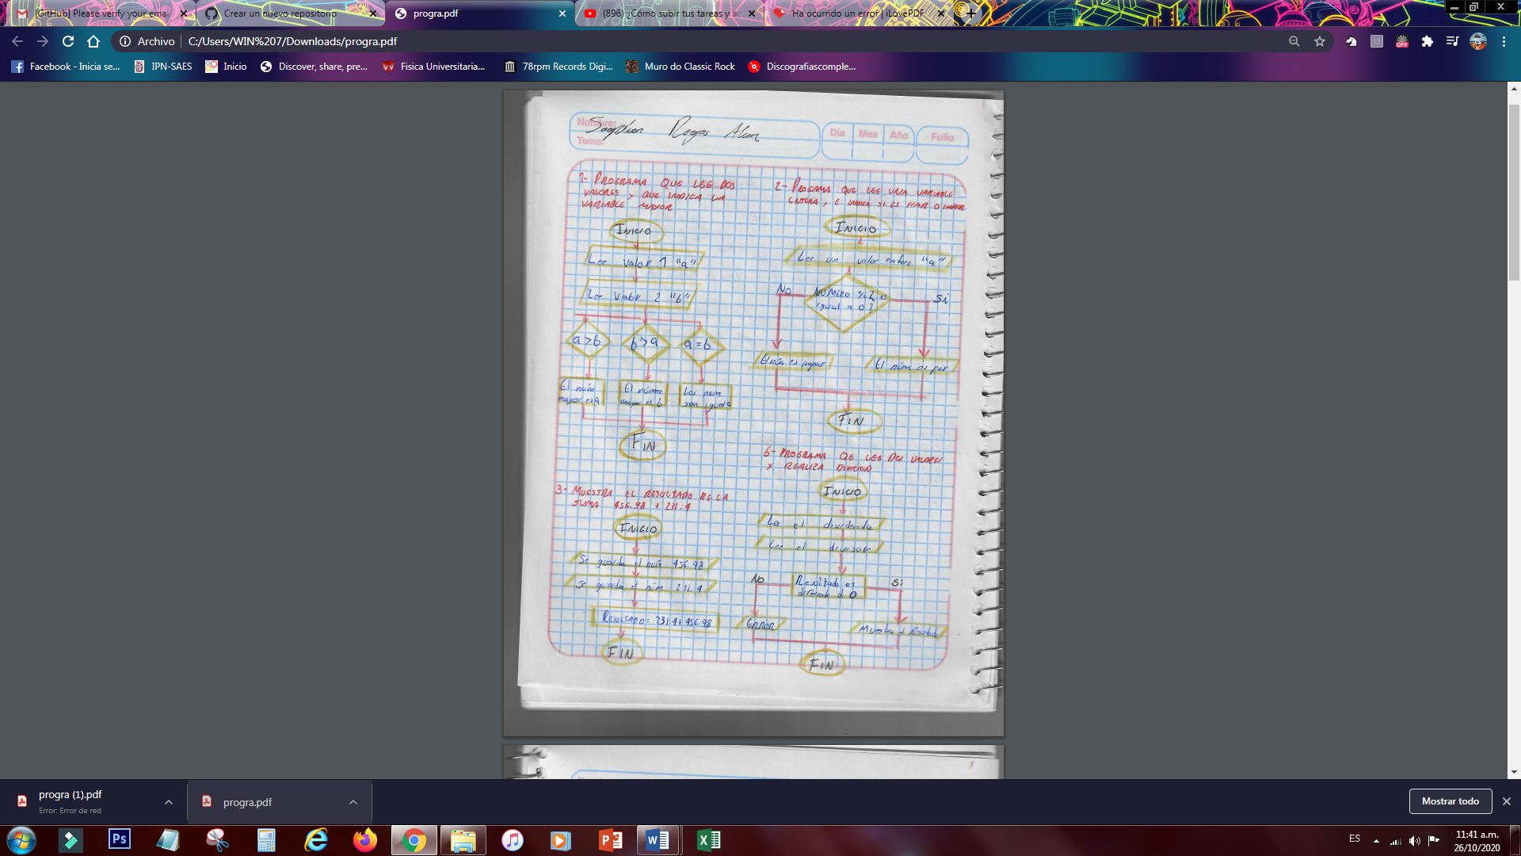

**Preguntas** 